**Test Technical Online Bootcamp Batch 20 Kloter 2 DumbWays.id**

|  |
| --- |
| P E R I N G A T A N |

***Segala bentuk kerjasama, maupun kecurangan dalam mengerjakan akan langsung didiskualifikasi dalam Program Bootcamp DumbWays.***

**WAJIB : Mengikuti Instruksi dengan seksama sebelum mengerjakan test!**

* Kamu bebas menggunakan bahasa pemrograman apa saja yang Kamu kuasai untuk menyelesaikan soal (kecuali pada soal tertentu yang menyuruh menggunakan bahasa pemrograman tertentu)
* **Jawaban disimpan** pada sebuah **Repo Git** (github, gitlab dll) **PERHATIKAN HAK AKSES, JANGAN DI PRIVATE**
* Waktu pengerjaan **13 jam** (09.00 s.d 22.00 WIB), terhitung dari penyerahan soal.
* Selama Test ini Kamu diperkenankan membuka google, stackoverflow dan web pendukung lain **kecuali** bertanya di forum/chat/media lain dengan cara share soal dan menunggu jawaban.
* Tujuan dibuatnya soal ini adalah **mengukur kemampuan teknis Kalian** dan untuk **tujuan pembelajaran**, pastikan untuk **mengerjakan soal ini sendiri (jgn dikerjakan orang lain)**, karena nantinya kita akan mengadakan **wawancara teknikal** terkait pemecahan soal ini.
* **Tambahkan keterangan pada readme untuk stacks yang digunakan, software yang dibutuhkan,cara menjalankan aplikasi & hal yang perlu dijelaskan.**
  + Apa itu readme.md, apa itu .md file bagai mana cara membuat .md file ======><https://stackoverflow.com/questions/5922882/what-file-uses-md-extension-and-how-should-i-edit-them>
* Kirim jawaban melalui link form <https://airtable.com/shrEsEIEaooZszStl> dengan melengkapi requirements yang tersedia.
* Untuk menguji hak akses cobalah link yang Kamu submit pada private/incognito browser, apa tetap bisa dibuka
* Soal seharusnya **tidak memerlukan framework.** Buatlah **satu file untuk setiap satu soal** dan **jangan** disimpan dalam folder/directory.
* Jawaban harus bisa dijalankan pada online editor IDE misalnya <http://cpp.sh/>, <https://www.compilejava.net/> , [https://www.onlinegdb.com](https://www.onlinegdb.com/) , <https://es6console.com/> dsb.
* Nama file harus berformat (**Nomer titik ekstensi file**) sesuai bahasa pemrograman yang kalian pakai, misalnya: **2.php 3.js 4.py 5**.**go**
* Semua jawaban **jangan** di **archive-kan (rar, zip dll)**
* Kami mempertimbangkan portfolio yang kamu buat, jadi githubnya jangan sepi.
* So, siapkan kopi dan Cemilan, **Good Luck! :D**

|  |
| --- |
| HARAP MEMBACA INSTRUKSI DI ATAS SEBELUM MENGERJAKAN |

1. Seorang sales mengantarkan product menggunakan motor secara berurutan. Buatlah sebuah function yang menerima parameter sebagai urutan perjalanan sales tersebut dan hitunglah berapa liter bensin beserta harga bensin. Jika sales sudah selesai mengantarkan product maka dia akan kembali lagi ke toko

**Jarak:**

toko - tempat A = 2Km

tempat A - tempat B = 5km

tempat B - tempat C = 1.5km

tempat C - tempat D = 2.5km

**Ketentuan:**

1 liter bensin untuk 2.5km

Harga bensin = 7000/liter

Function: **perjalananSales('Toko', 'Tempat A', 'Tempat D', 'Tempat C')**

**Output:**

Toko - Tempat A = xxx KM | Rp xxx | xxx Liter

Tempat A - Tempat D = xxx KM | Rp xxx | xxx Liter

Tempat D - Tempat C = xxx KM | Rp xxx | xxx Liter

Tempat C - Toko = xxx KM | Rp xxx | xxx Liter

**Total Jarak = xxx KM**

**Total Harga = Rp xxx**

**Total Bensin = xxx Liter**

1. Terdapat sebuah aplikasi pencarian sederhana yang membutuhkan sebuah parameter dalam melakukan pencarian pada list array berikut.

[“Pagi itu sangatlah cerah, mentari pagi muncul memancarkan sinar cerah dengan semangat 67 eh semangat 45 maksudnya”, “Sama denganku, hari ini adalah hari ulang tahun orang yang sangat aku kagumi bahkan kucintai”,”Semua sudah aku persiapkan termasuk kue ultah serta kadonya”, “Aku masuk ke kelas dengan hati gembira dan bibir tersenyum-senyum sendiri”, “Kakiku melangkah tepat di depan pintu masuk kelas dan disambut ceria oleh sahabat sahabatku Syarif dan Renata.”,”Yaps! Aku hampir lupa, aku Sherly kepanjangan dari Sherlyna rantika putri”, “Cewek manis berkumis tipis yang kini sedang dilanda asmara cinta.”]

Jika function **cariKata(“aku”)** dijalankan akan menampilkan output berikut

Result 1: kalimat “aku” muncul 1 kali pada index 1

Result 2: kalimat “aku” muncul 1 kali pada index 2

Result 3: kalimat “aku” muncul 1 kali pada index 3

Result 4: kalimat “aku” muncul 2 kali pada index 6

**Bobot : (15)**

1. Buatlah sebuah pola yang jika function **gambarPola(10)** dijalankan akan menampilkan output sebagai berikut. Ingat harus menggunakan perulangan.

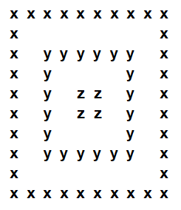

**Bobot : (15)**

1. Sebuah Perusahaan Frozen Food mempunyai 2 buah tabel sebagai berikut:

* Product
  + id
  + name
  + photos
  + desc
  + nutrisi
  + serving_size
  + id_distributor
* Distributor
  + id
  + name
  + address
* Isikan data relevan sesuai dengan tabel db yang telah dibuat!
* **Mohon:**

1. **Buatlah query DB/MYSQL** untuk menampilkan data sebagai berikut :

* Tampilkan hasil dari query sebagai berikut :
* **tampilkan semua data tabel Product**
* **tampilkan 1 data product dengan distributor tertentu**
* **Edit 1 data distributor**
* **Tambahkan Data Product**
* Tampilkan hasil query post tambah image blog, dan user

1. **Dari soal Diatas**, Buatlah aplikasi sederhana CRUD (CREATE, READ, UPDATE, DELETE) hasil dari query ke layar. dengan ketentuan sebagai berikut :
   1. Dapat Menambahkan Product dan Distributor
   2. Dapat Mengedit Product dan Distributor
   3. Dapat Menghapus Product dan Distributor
   4. Gunakan nalar kalian lihat baik baik dari tampilan di bawah ini, jika pada gambar tersedia button detail maka buat halaman detail nya juga dan tampilkan Spesifikasi Product beserta distributor

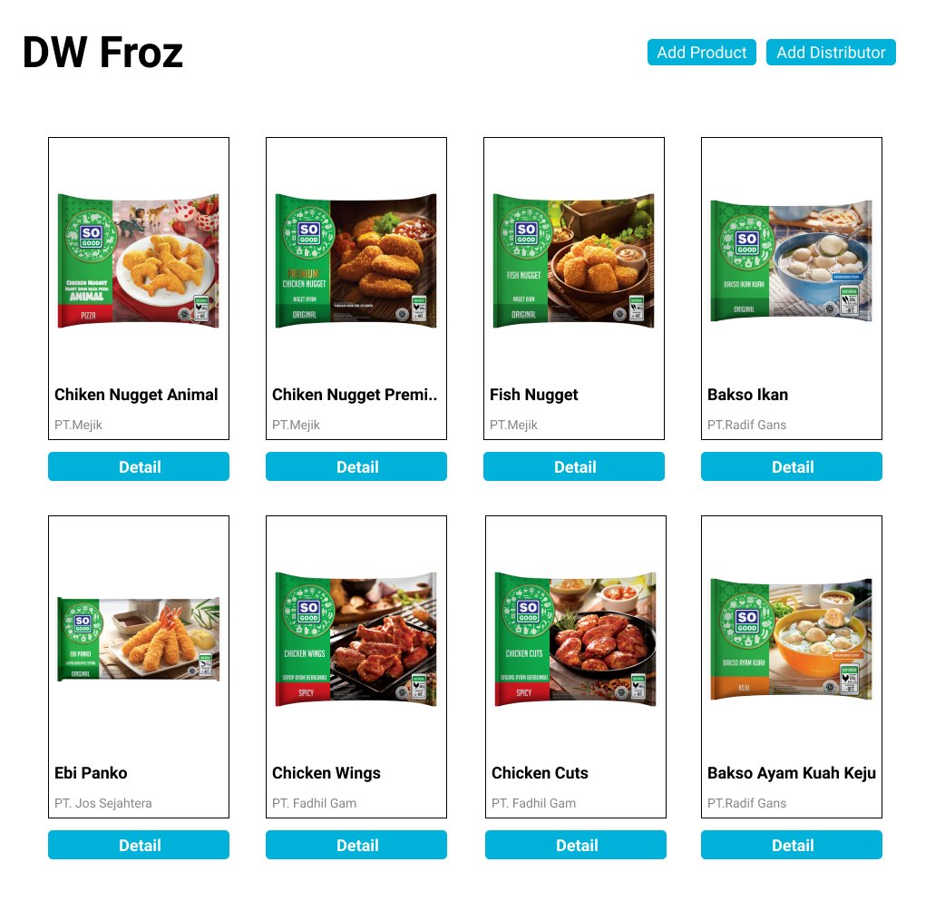

**Gunakan HTML, CSS, dan Twitter Bootstrap (atau library UI yang kamu kuasai) untuk tampilan.**

**UNTUK BAHASA PEMROGRAMAN BEBAS KAWAN.**

**Bobot : (55)**

**Note:**

* Jangan terpaku pada keindahan design HTML dan CSS saja seharian (kecuali sudah selesai soal yg lain).
* Kerjakan menggunakan bahasa pemograman web seperti php, javascript dll
* Jika kesulitan pada suatu soal, jangan berhenti di situ sehingga tidak mengerjakan apapun! Cari soal yang menurut Kamu lebih mudah
* Diharapkan setelah menjawab pertanyaan soal dapat diupload di GitHub.
* Kerjakan soal yang termudah menurut kalian masing-masing, penilaian akan berdasarkan hasil pekerjaan kalian (minimal score 70).
* Kirim hasil jawaban melalui link form <https://airtable.com/shrGdmPWZTLcVxnoP> dengan melengkapi requirements yang tersedia. (apapun hasilnya kirim saja barangkali lolos :))

**Good Luck dan Selamat Mengerjakan!!**